МЭР рассчитывает на запуск осенью торговой интернет-площадки для МСП
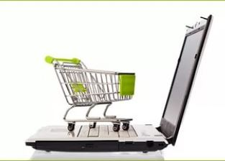
Минэкономразвития возьмет на себя задачу по привлечению малого и среднего бизнеса к участию в проекте торговой интернет-площадки, которую Сбербанк намерен в тестовом режиме запустить в сентябре - октябре текущего года. Об этом заявил журналистам замминистра экономического развития Олег Фомичев.
"У нас есть задача максимально вовлекать малое и среднее предпринимательство в торговлю, расширять для них рынки сбыта. Поэтому мы предварительно проговариваем со Сбербанком, что, как только они начнут на своей электронной площадке, которая у них планово где-то к сентябрю - октябрю в тестовом режиме что-то сможет начать пробовать в этой сфере, мы к этому времени хотели бы договориться, каким образом мы на эти ресурсы можем заводить малое и среднее предпринимательство", - сказал Фомичев.
По его словам, Минэкономразвития готово решать эту задачу не только совместно со Сбербанком, но и на других электронных площадках.
"Наша задача не поддержать Сбербанк или кого-то еще, а найти пути для малого и среднего предпринимательства по расширению для них рынка сбыта. В последующем на основе этого можно будет увеличивать и экспорт, но, по крайней мере хотя бы в российском национальном масштабе, чтобы малый бизнес начал продвигаться и продавать свою продукцию, снять для него значительную часть издержек, связанную с логистикой, сертификацией и прочее", - пояснил замминистра.
По его словам, предполагается, что серверы этой площадки интернет-торговли, создаваемой Сбербанком, будут находиться в России.

